Apple Bert (Macintosh Game 1994)

Bert es un videojuego que corría en la Appel Macintosh G3.
Su diseño visual está basado en el equilibrio simétrico con un eje central vertical. Los sprites como Bert, la bola violeta, la flor o el zapato son los que al desplazarse o aparecer en pantalla rompen la simetría de la composición generando tensión y dinamismo en el juego.
El principal indicador espacial es la vista angular isométrica que forma la pirámide del espacio jugable, el cual está compuesto por líneas oblicuas que generan dinámica y tensión, promoviendo un movimiento diagonal ascendente que dirige la mirada hacia la cúspide donde comienza el recorrido de Bert. El fondo contrasta por estar compuesto de horizontales dando una sensación de calma o estatismo. Este contraste lleva al jugador a estar más atento a la zona de tensión. Sólo se desvía la mirada cuando Bert cae al vacío. La iluminación es homogénea y no genera sombras.
La composición presenta dinamismo por el ritmo basado en diagonales generado por el movimiento de Bert a medida que recorre los escalones de la pirámide y éstos cambian de color. En oposición, el ritmo en la repetición de las franjas horizontales del fondo genera contraste y calma.
Bert está compuesto por proporciones que no respetan las propias de la figura humana tradicionales. La cabeza se puede considerar que está inscripta en un círculo y el tamaño del cuerpo responde aproximadamente a una cabeza.
La línea de acción de la figura de Bert se puede interpretar como una curva leve inclinada ligeramente hacia adelante. Su movimiento es bastante rígido. Gira sobre su eje para mostrarse de frente, perfil o espaldas. Sólo en los casos en que es golpeado por el Sprite de la bola violeta queda acostado en la superficie. El punto de gravedad y distribución del peso responden a un eje central.
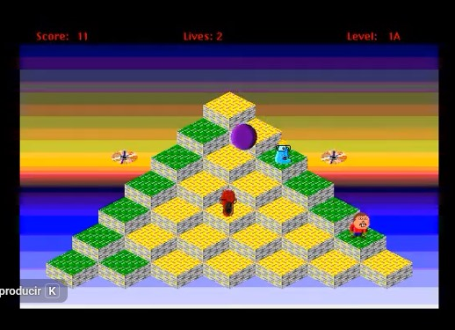
La paleta de color requiere ser analizada en dos partes.
Por un lado, la pirámide de la superficie jugable tiene como color dominante a un amarillo texturizado con un terciario amarillo-naranja y como color subordinado el verde a medida que Bert pisa cada escalón. Esta composición de colores responde a una armonía de análogos. Los acentos se observan en el rojo de la ropa de Bert que genera un contraste de complementarios con el verde, y en la bola violeta, que genera un contrate de complementarios con el amarillo de la superficie.
El fondo, en cambio, está compuesto en su mitad inferior por franjas horizontales con una armonía de colores análogos que comienzan en azul violeta desaturado hasta un violeta oscuro, pasando por un azul muy saturado. Y en su mitad superior por franjas horizontales con una armonía de análogos que va de un rojo saturado, amarillos y naranjas hasta la parte superior que vira a un violeta y azul más oscuros.
Se observan leyes de la Gestalt: ley de contraste de color; amarillo muy luminoso, contra fondo de valor lumínico más bajo y Ley de similaridad, que es dinámica y depende de las mecánicas de movimiento que indique el jugador a Bert quien va pisando los escalones y éstos cambian de color, generando diferentes recorridos.
La relatividad del color, según conceptos de Josef Albers se observan en la sensación de volumen de los escalones de la pirámide por diferencia de valor en los laterales.
Fuera del fondo, en la parte superior se encuentra la información del HUD, que muestra Score, Lifes, y Level en tipografía roja sobre fondo negro para generar contraste y facilitar su legibilidad.

